**DIAGRAMA DE CASOS DE USO**

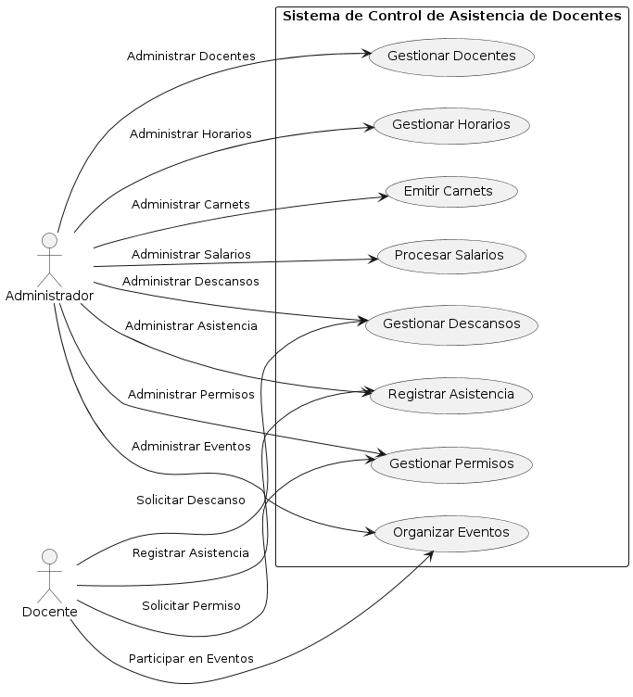

**DIAGRAMA DE CLASES**

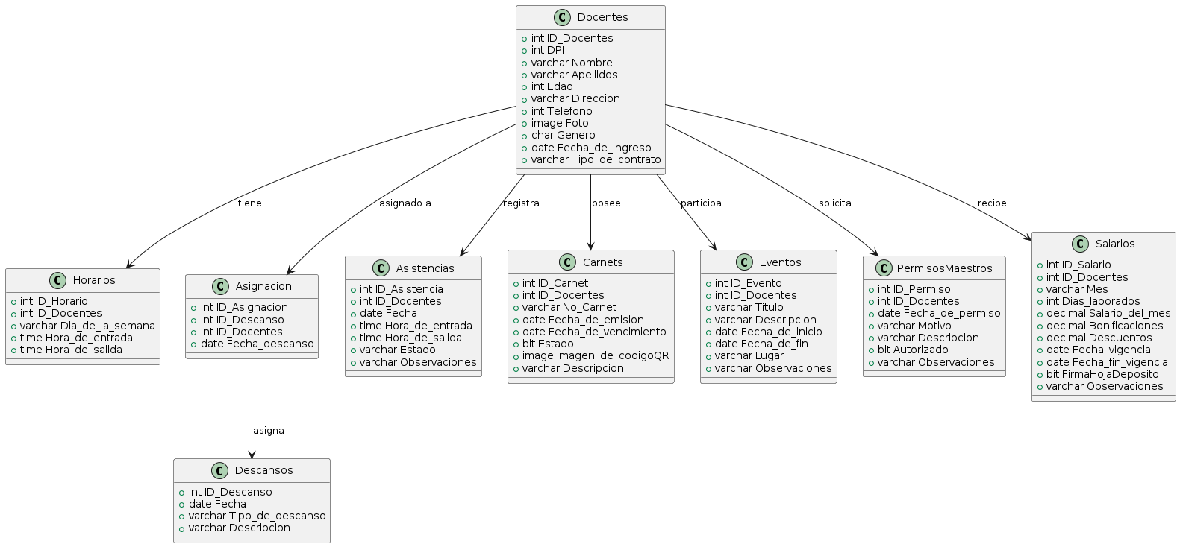

**DIAGRAMA DE SECUENCIA**

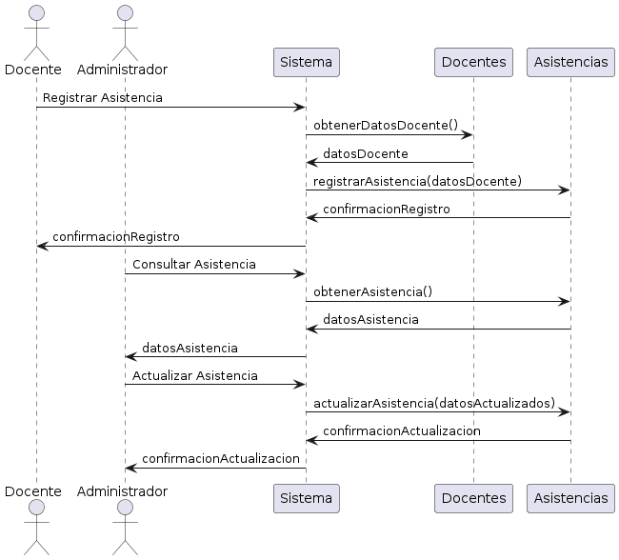

**DIAGRAMA DE ESTADOS**

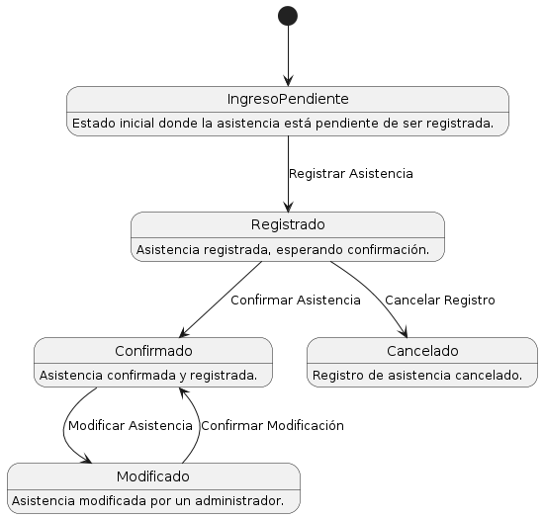

**DIAGRAMA DE ACTIVIDADES**

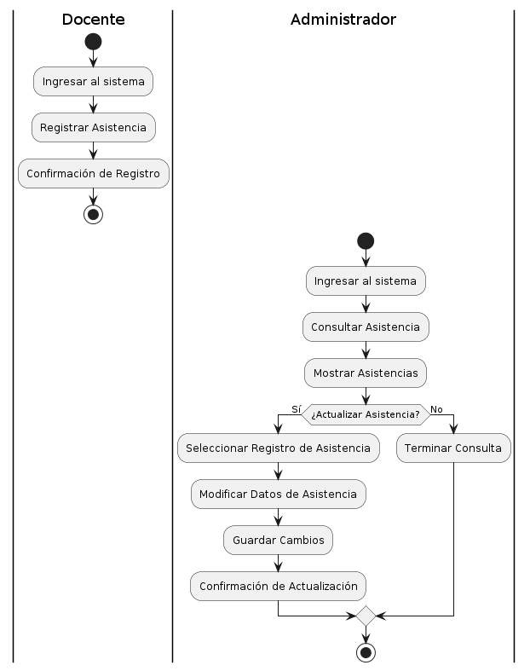

**DIAGRAMA DE COMPONENTES**

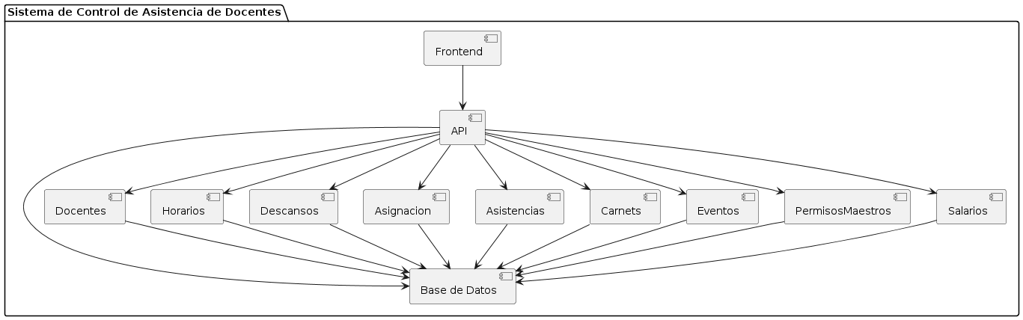

**DIAGRAMA DE DESPLIEGUE**

